ODDERS BEAUTY
INFORME COMERCIAL

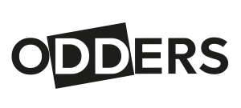

COSMÉTICA MASCULINA

Joel Vlaar
Pau Torres
Miquel Pintat
Xènia Serralta
Marta Gonzalez
ÍNDICE

1. Estudio del mercado de la cosmética masculina. 4
1.1 Definición de mercado. 4
1.2 Análisis de los factores del macroentorno y microentorno. 4
1.3 Diseño del DAFO. 6
1.4 Recogida de información comercial. 7
2. Estudio del start-up Odders Beauty. 12
2.1 Business canvas. 12
2.2 Elevator Pitch. 12
3. Creación de la experiencia de compra del cliente de Odders Beauty. 13
3.1 Definición del Buyer Persona. 13
4. Selección del surtido de cosmética masculina de la marca. 14
4.1 Confección del surtido. 14
4.2 Definición de atributos y elementos del producto 15
4.3 Creación del servicio complementario. 20
5. Campaña de promoción de la nueva línea de cosmética masculina de la marca. 21
5.1 Estrategia y acciones de la campaña 21
5.2 creación de la sección web para la nueva gama de productos 22
5.3 Creación de una landing page. 22
5.4 Campaña de captación de clientes en línea. 22
5.5 Argumentario de ventas del servicio complementario. 24
5.6 Temporalización de la campaña. 26
6. Viabilidad del proyecto. 27
6.1 Cuenta bruta de los resultados. 27

1. Estudio del mercado de la cosmética masculina.

1.1 Definición de mercado.

-Hay que identificar el mercado al que está dirigido Odders Beauty con su línea femenina y
definir cuál será el mercado objetivo de los productos de la línea masculina.

-Odders Beauty está dirigido por una nueva generación a partir de los 80, productos para el día a día.

-Odders Beauty todavía están trabajando con la línea masculina, que con lo que nos
dijo Ruth Fernández (50% CEO Odders Beauty) irá dirigida por hombres que quieren cuidar
su piel con productos prácticos y resultados reales para el día a día.

-El mercado objetivo de Odder Beauty es para clientes que buscan productos para el día a día,
productos rápidos con resultados reales. Es para los clientes que buscan algo rápido y sencillo.
Es una tienda online que hace envíos por el territorio nacional.

-Según unas encuestas realizadas, el 50% de los hombres dicen utilizar uno o varios productos de belleza. En el 2001 el porcentaje era del 21% y en 1990 era sólo del 4%. Se estima que dentro de 10 años el porcentaje de uso de cosméticos será igual entre hombres y mujeres.

1.2 Análisis de los factores del macroentorno y microentorno.

Los elementos que van a influir directamente en Odders Beauty.
MICROENTORNO:
LA EMPRESA
Se centra en: Alta gerencia, finanzas, compras, operaciones, contabilidad, investigación y
desarrollo.
La empresa se dedica solamente a la venta online
La situación actual ha afectado directamente a las compras offline y por eso ahora todo está
pensado para hacerlo vía internet.
PROVEEDORES
Proveedores de españa
Brindan los recursos para producir sus bienes y servicios:
jc store (madrid)
maximus for men (sitges)
sweet essence (sant cugat del vallès)
miaroma (mataró)
lacaresse europa s.l. (cabrils)
COMPETIDORES
Ofrecen mayor valor a sus clientes.
Son marcas competidoras en el mercado de la venta de cosmética masculina online.
biotherm
shiseido
clinique
clarins
lab series
armand basi
sisley
dior
CLIENTES
★ Hay 5 tipos de mercados de clientes:
★ Consumidores - El consumidor, decide adquirir lo que necesita. Pero, como
regla general, no lo disfruta.
★ Negociador: El cliente negociador es bien recurrente. La característica más fuerte
de este tipo es querer obtener ventaja a todo costo. Eso quiere decir que él solo va a
llevar un producto si siente que de alguna forma se está beneficiando más que otros
consumidores en la compra.
★ Distribuidores - cualquier cliente puede ser distribuidor del producto de manera
indirecta simplemente le comentas los productos que ha utilizado a su círculo más
cercano.
★ Sector público: este tipo de cliente en nuestra empresa no existe ya que no
ofrecemos productos de primera necesidad.
★ Internacionales: De la misma forma, en los mercados internacionales podemos
incluir como clientes a los consumidores, a los productores, a los revendedores y a
los gobiernos de otro país distinto al nuestro, que soliciten y compren los productos
que ofrece la empresa.
CANALES DE DISTRIBUCIÓN
Son empresas que ayudan a promover productos a los compradores
empresas de envíos de mensajerías, correos.

Interpretación pirámides dentro del macroentorno:
DEMOGRÁFICAS: Detectar mediante una pirámide poblacional, cuando es el
momento de lanzar el producto.
ECONÓMICAS: Dependiendo del precio final, el producto se deberá dirigir a
segmentos con una renta u otra, en un país o en otro.
NATURALES: Una larga temporada de escasez de lluvia aumenta el precio de las
materias primas para crear el producto final.
POLÍTICAS: A la hora de publicitar el producto, debe venderse como aquello que es
y nunca, engañar al consumidor.
TECNOLÓGICAS: Se descubre una pequeña partícula del producto en cuestión, es
tóxica para las personas
SOCIO-CULTURALES: Deberá tener en cuenta que la mujer ha aumentado
considerablemente su participación en el mercado laboral, pasa menos tiempo en
casa y las tareas del hogar se reparten. Esto produce un cambio en el público
objetivo al que dirigir el producto puesto que ya no irá dirigido únicamente a
mujeres, sino también a hombres

1.3 Diseño del DAFO.

Externo | Oportunidades:  Ayudas a autónomos o a empresas pequeñas como Odders Beauty. | Amenazas:  Competencia, subida de impuestos, mercado amplio.
Interno | Fortalezas:  Comunicación más íntima y cercana con el cliente, puntualidad en los envíos. | Debilidades:  Que les falte tiempo ya que tenían otros trabajos a los que dedicarse y solo son 2  trabajadores.

Las estrategias de marketing que influyen en el lanzamiento de la nueva línea de productos para hombre serán por ejemplo a que edad se dirigirán, si es una línea juvenil o para personas de más edad. Si tendrán una preferencia de piel o será universal. El tipo de uso, si es en seco o en mojado para la ducha, etc…

1.4 Recogida de información comercial.

¿Cuántos hombres utilizan cosmética?
Según unas encuestas realizadas, el 50% de los hombres dicen utilizar uno o varios productos de belleza. En el 2001 el porcentaje era del 21% y en 1990 era sólo del 4%. Se estima que dentro de 10 años el porcentaje de uso de cosméticos será igual entre hombres y mujeres.
En cuanto empiezan a cuidarse los hombres?
Los hombres cada vez empiezan más jóvenes a cuidarse. La media de edad está entre los 15-24 años.

¿Qué cosméticos utilizan más los hombres?
Desodorantes y perfumes (90%)
Cremas faciales (78%)
Protectores solares (72%)
Limpiadores y exfoliantes (70%)
Cremas corporales (61%)

¿Son iguales los cosméticos masculinos que los femeninos?
No, ya que hay hombres que utilizan cosméticos femeninos pensando que conseguirán buenos resultados. Pero los productos femeninos están diseñados para la piel de la mujer, y no son efectivos para hombres. El porqué de todo esto es que la piel masculina es un 20% mayor que la de las mujeres y no tienen la misma composición.

¿Qué diferencia hay entre el envejecimiento entre los hombres y las mujeres?
Se suele decir que los hombres envejecen mejor que las mujeres y estos son los factores:
La piel de los hombres tienen más colágeno, lo que retrasa la aparición de las arrugas.
La andropausia no tiene tantos efectos sobre la piel como la menopausia.
La estructura mandibular masculina es más fuerte, por lo que la piel se sostiene mejor.
La piel del hombre es más grasa, entonces disminuye la flacidez del paso de los años

¿Cuál es la rutina diaria ideal para el hombre?
Exfoliación e hidratación y protección solar son los tres imprescindibles en cualquier rutina de belleza masculina. La exfoliación regular es necesaria para el grosor de la piel masculina, mientras que la necesidad de hidratación es una constante en todo tipo de pieles. Por último es importante protegerse del sol durante todo el año, no sólo en verano.

ESTE ES NUESTRO ESTUDIO SOBRE LA COSMÉTICA MASCULINA
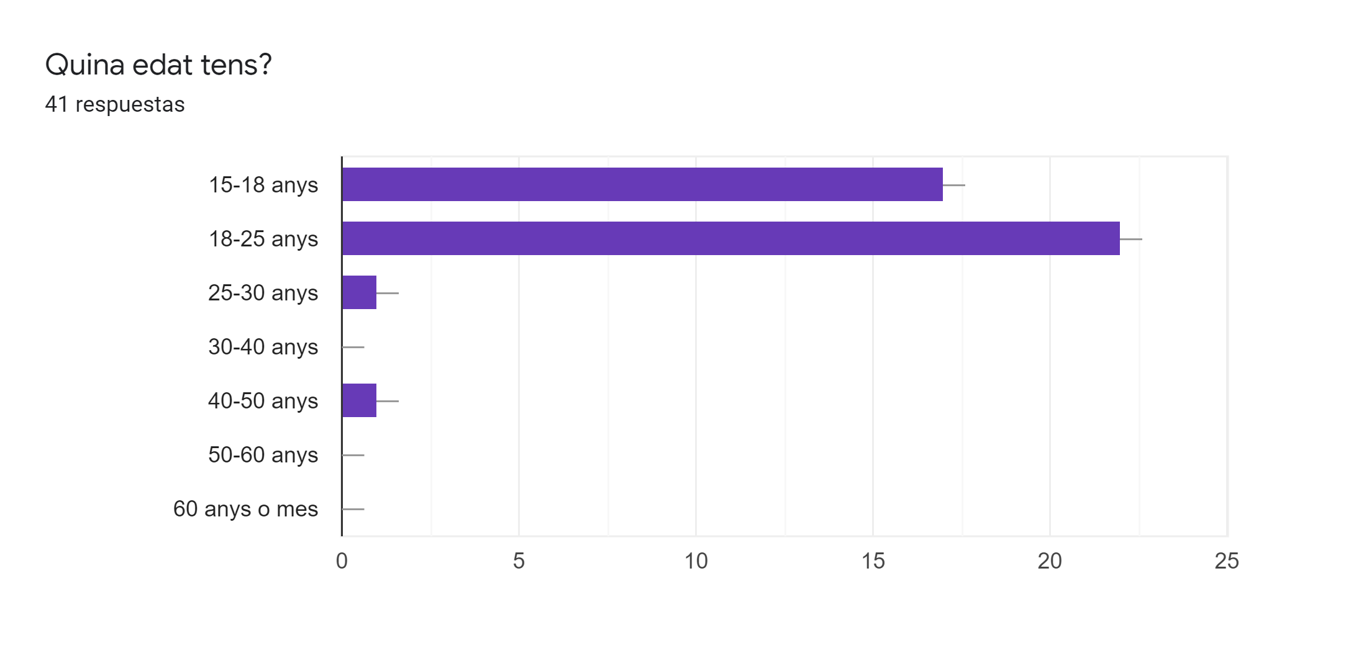

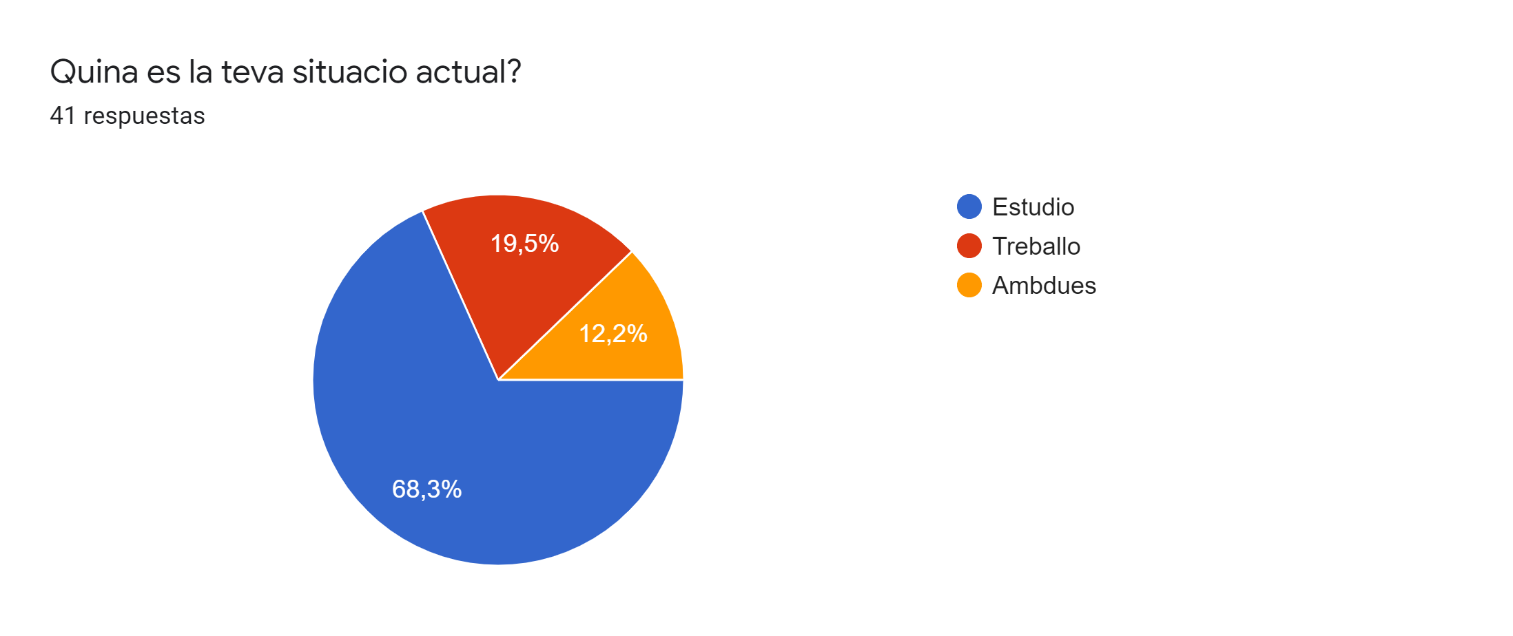
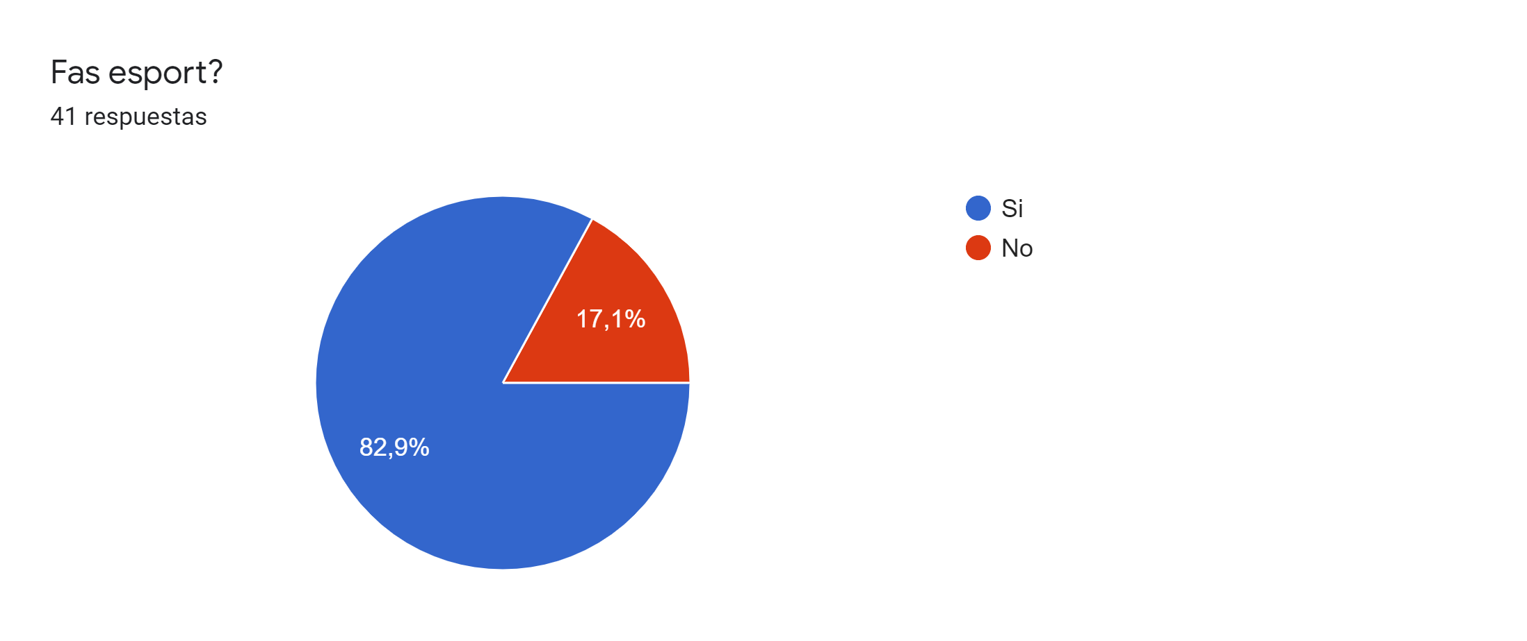
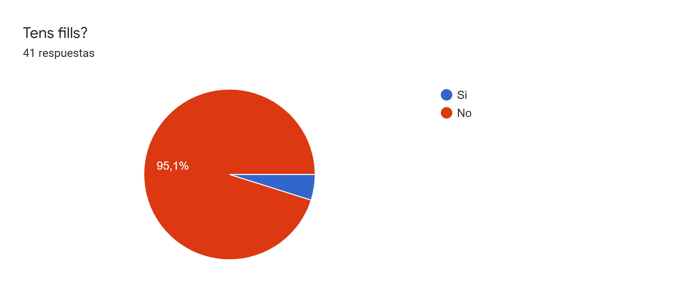
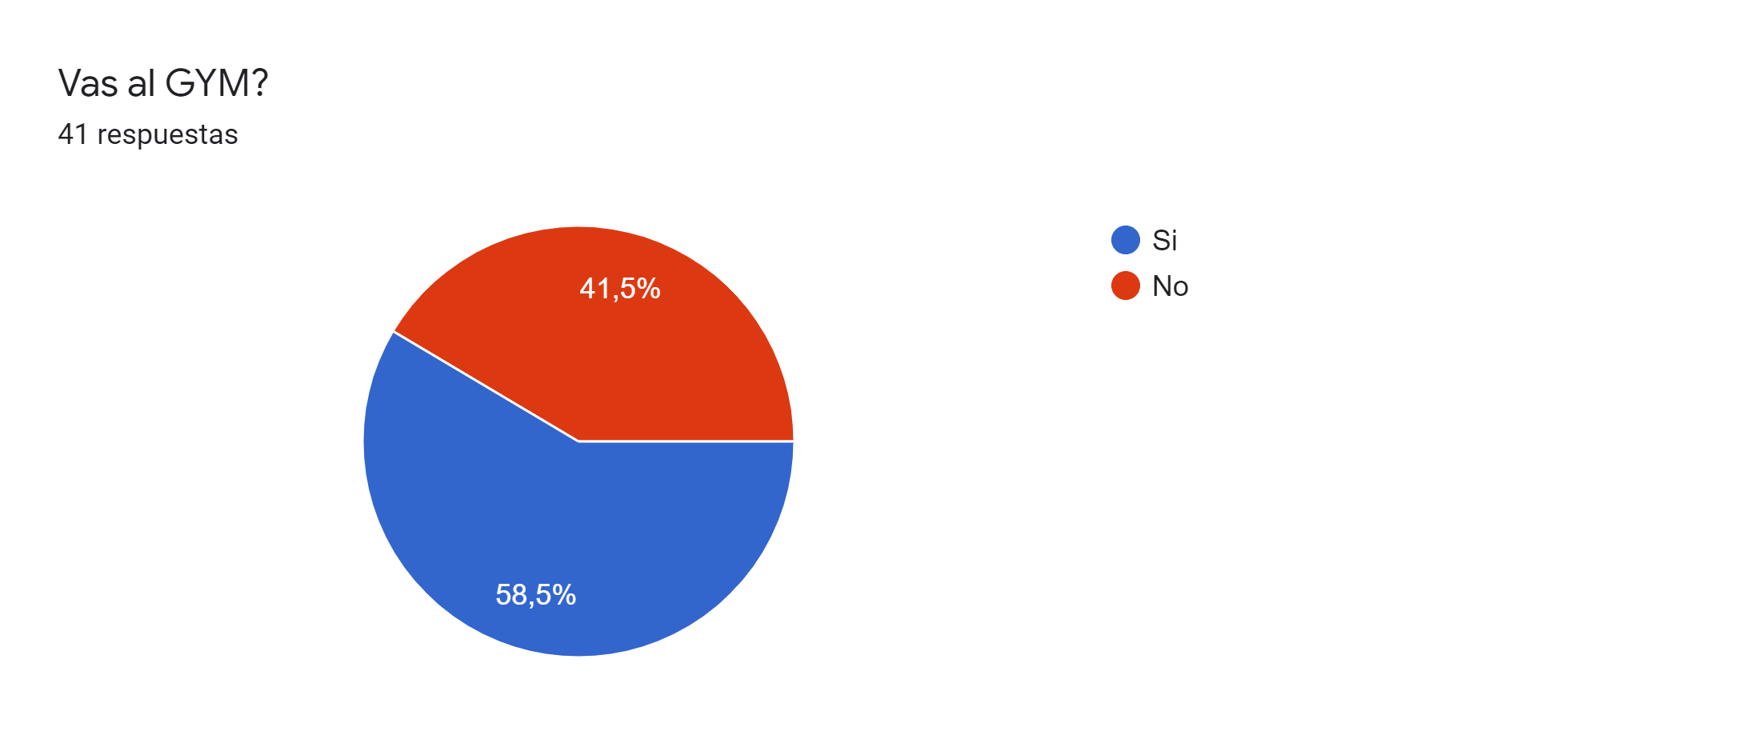
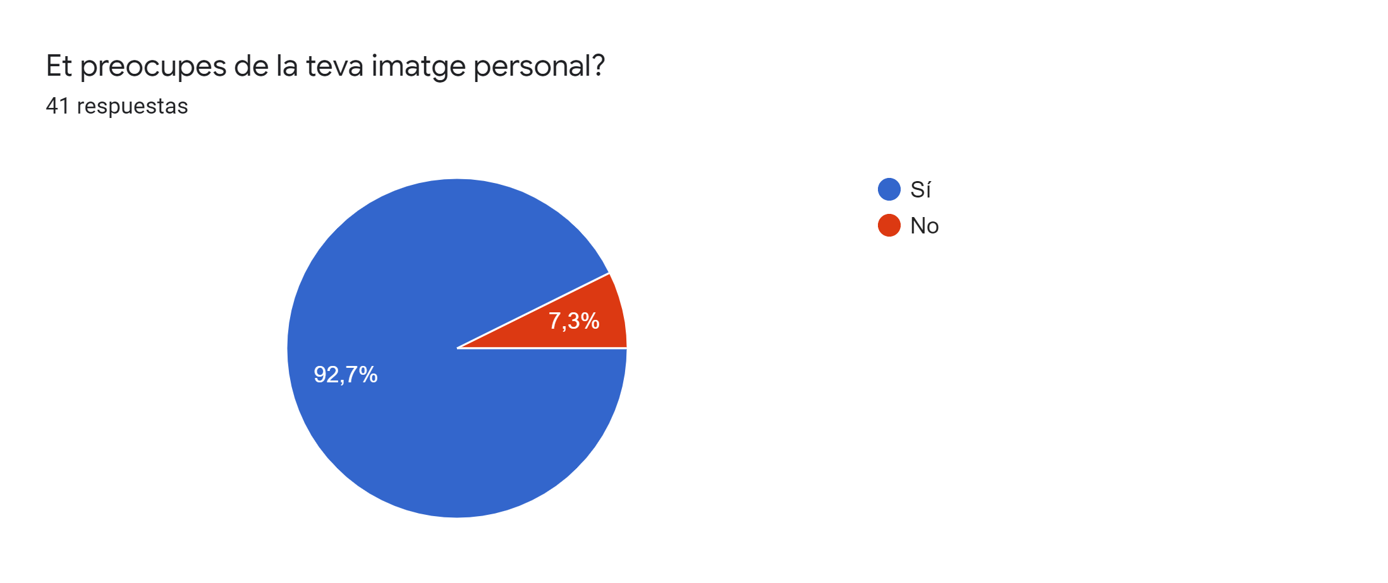
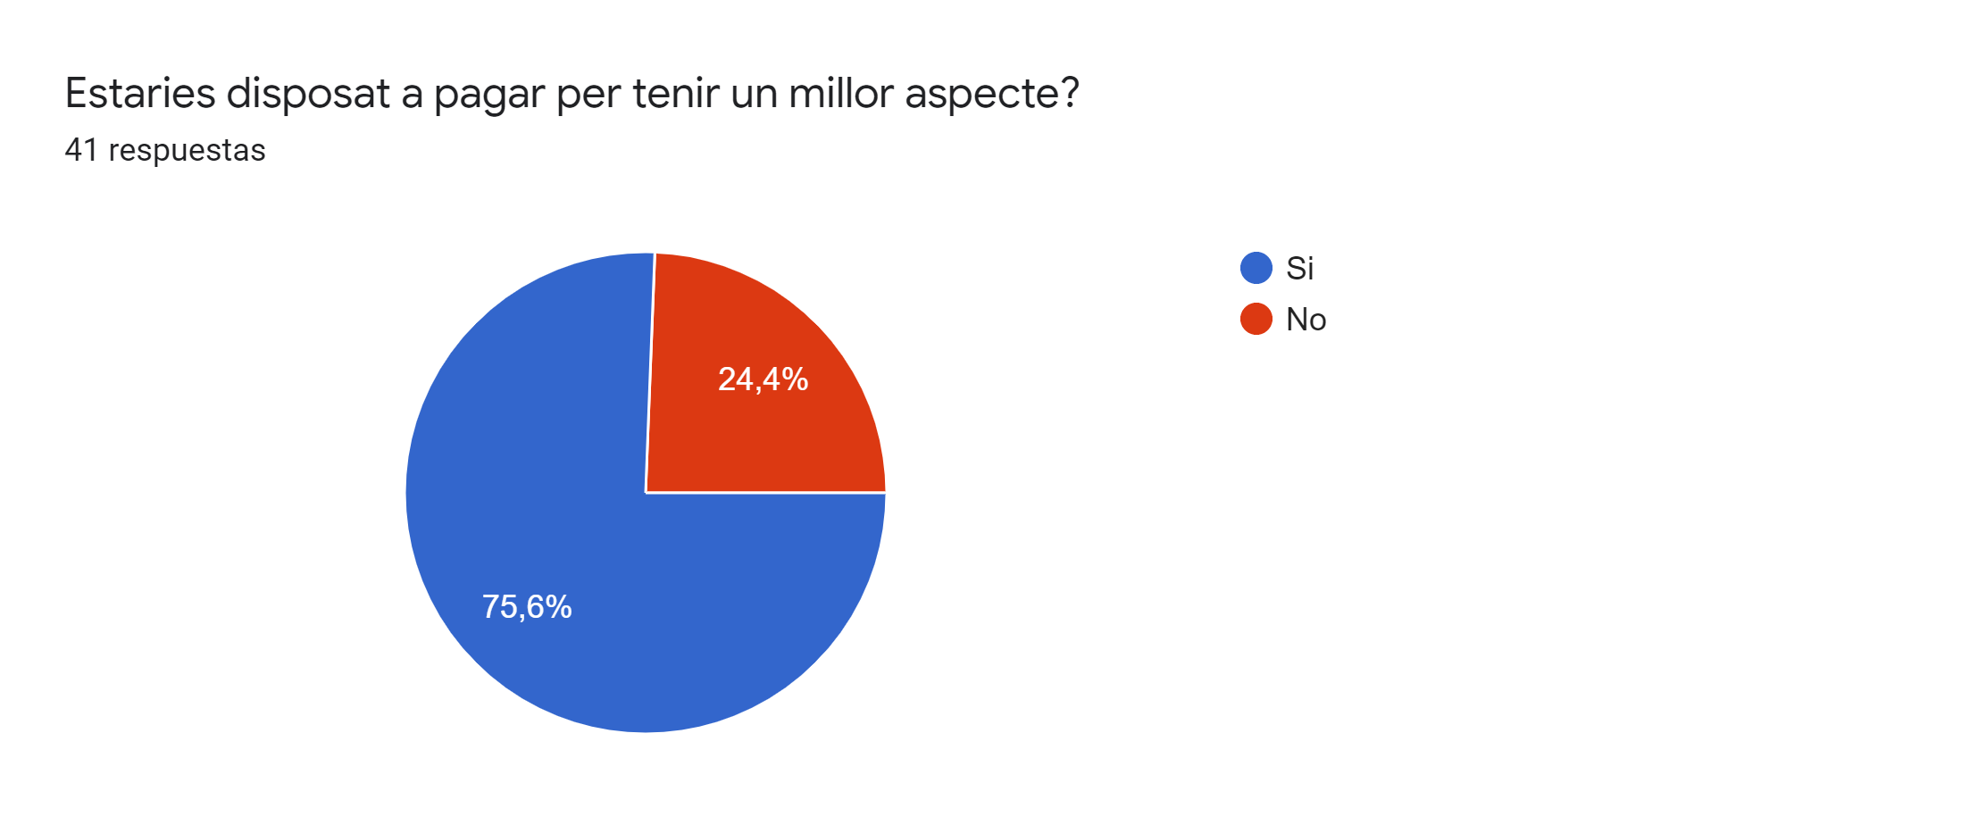
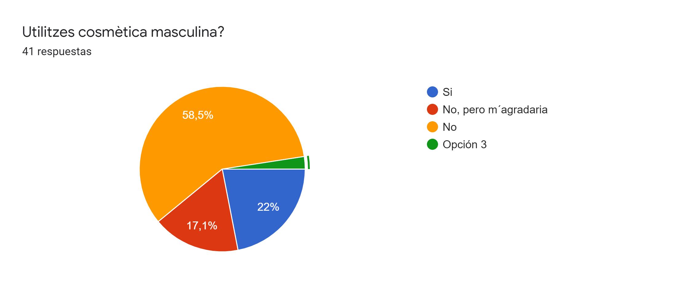
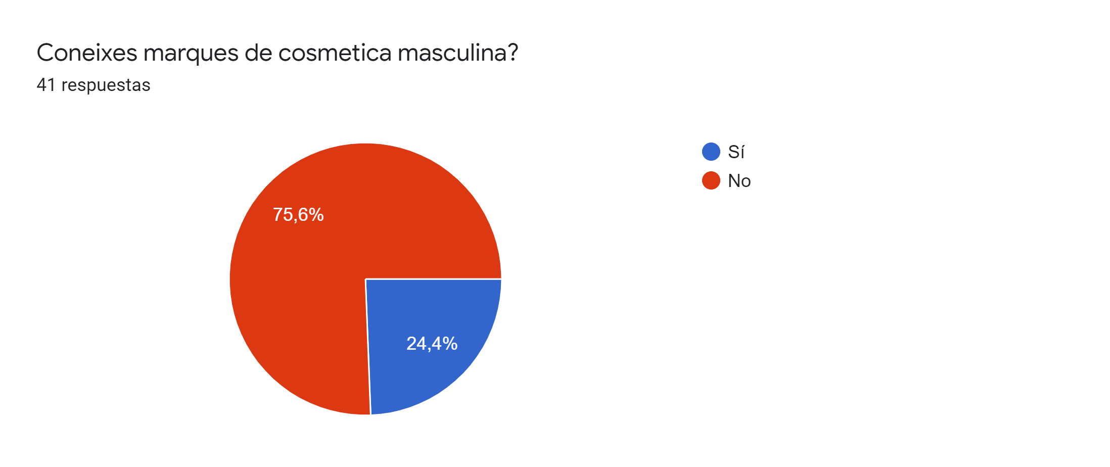

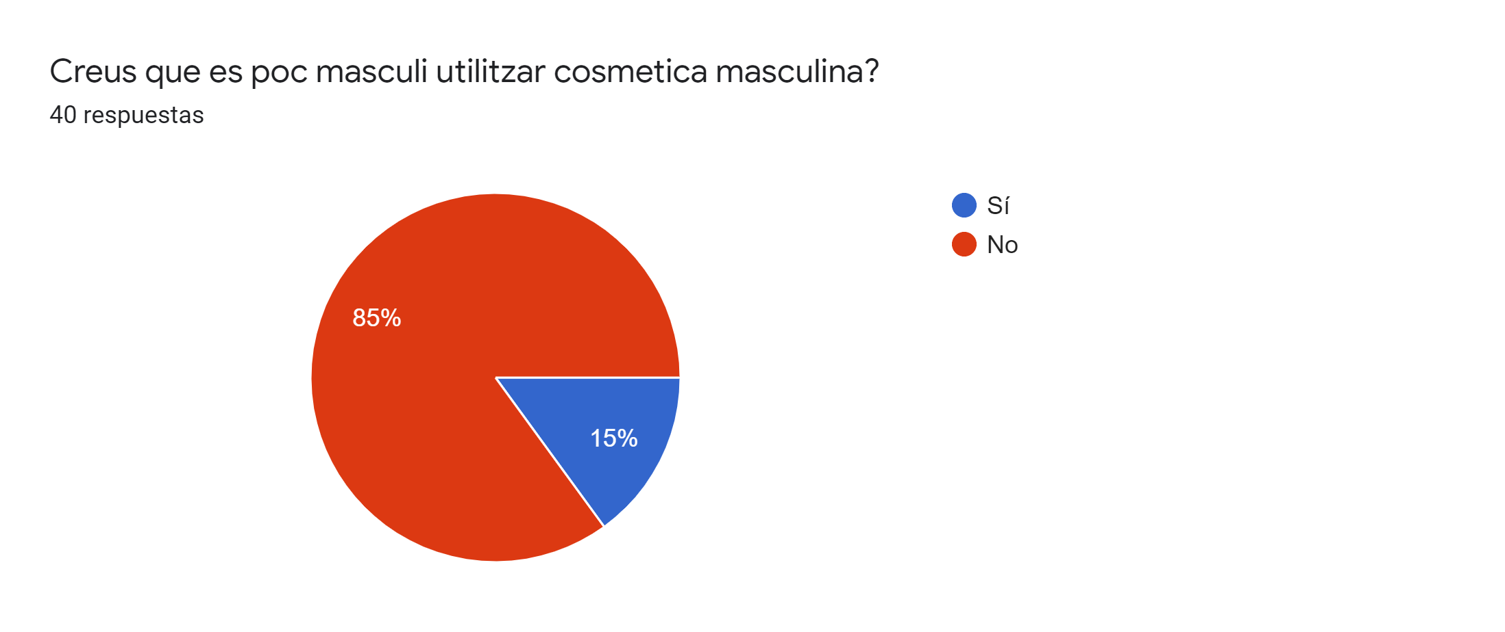
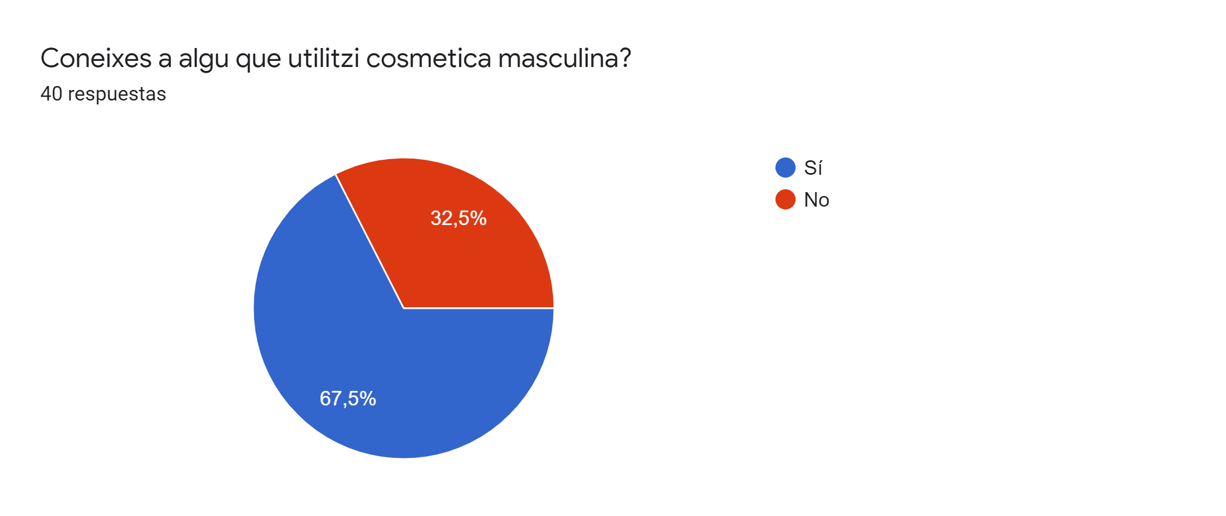

2. Estudio del start-up Odders Beauty.

2.1 Business canvas.

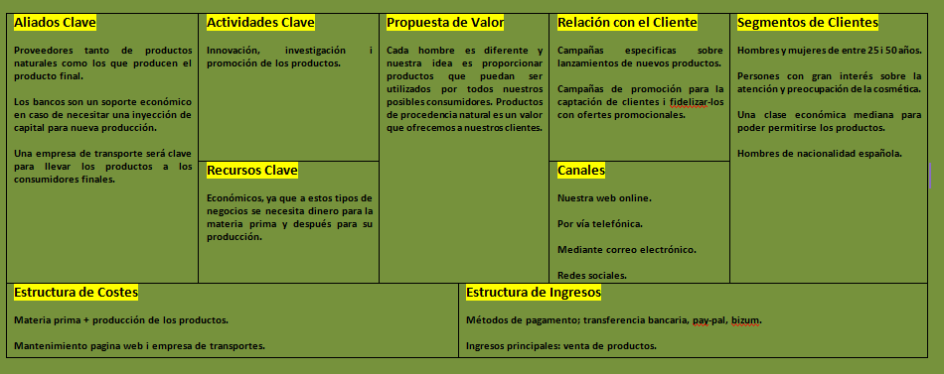

2.2 Elevator Pitch.

¿Sabías que los hombres que se cuidan tienen más posibilidades para ligar?

Somos un grupo de estudiantes que buscamos a gente que tenga ganas de unirse a un nuevo proyecto. Estamos trabajando con la marca odders beauty, una marca de cosmética que cambiará la forma en que ves los estándares de belleza. Sabemos que podemos ofrecer mayor calidad, ya que nuestros productos son de procedencia naturales. Contamos con los mejores profesionales para nuestros productos , aparte de que no todas las marcas de cosméticos cuentan con una línea masculina y eso es lo que nos hace diferentes frente a la competencia.
¿Por qué Odders Beauty? Solo necesitamos darte 2 razones: Tenemos un buen proyecto de innovación a la par de investigación y un buen método de promoción de los productos.
¿Me podría usted dar su tarjeta de contacto y concretamos una reunión para ver el proyecto?

3. Creación de la experiencia de compra del cliente de Odders Beauty.

3.1 Definición del Buyer Persona.

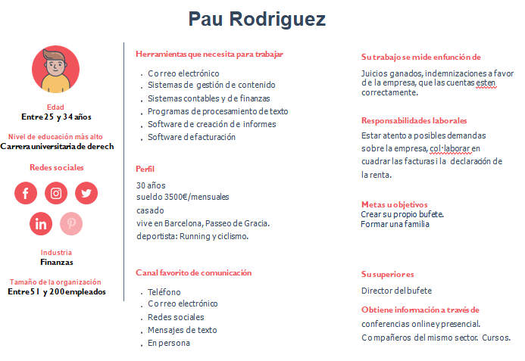

4. Selección del surtido de cosmética masculina de la marca.

4.1 Confección del surtido.

Línea de cosmética dirigida al hombre, con los siguientes productos:

-Desodorante de pies.
Elimina los olores de los pies y calzados, perfecto para los pies de atletas, de trabajadores que utilizan zapatos de protección a diario, etc…
Un 20% de la población utiliza desodorante de pies.

Posibles competencias:
Scholl: Fresh step.
Devor-Olor.
Rexona: Eficiente original
Color: Blanco
Los deseos del hombre con este producto es eliminar los malos olores que pueden
producir sus pies o el calzado por el uso que producen.
El producto sería un bote de plástico de 15cm con un tapón giratorio que tiene dos
posiciones abierto/cercado y una capacidad de 250ml. Será un producto reutilizable.

-Protector solar.
Será un producto que será de los mejores del mercado con una protección
solar SPF 30, por aquellos hombres que estén expuestos al sol.
Un 72% de la población masculina, utiliza este producto.

Las posibles competencias son:
Nivea Sun
Clarines
Babaria
Eucerin
Color: Marrón y amarillo.
Este producto será un spray solar de plástico con un tapón que se podrá presionar y
saldrá la crema. Será un bote de 300ml de capacidad y 100% reutilizable.

-Crema facial hidratante
Este producto será uno de los más especiales de la línea puesto que es un producto
que podría utilizarlo gente joven de unos 25 años hasta unos 65.
El porcentaje de población masculina que utiliza cremas faciales es del 70%.
Aporta: Limpieza, exfoliación, hidratación y un tono de piel mucho más suave

Posibles competencias:
Nivea Men
El Oreal Revitalift
Nivea Q10
Color: Principal blanco. Secundario naranja.
Este producto será un bote redondo de plástico donde irá todo el producto y se
mantendrá el tapón con una tapa con rosca que lo mantendrá cerrado herméticamente. Será un producto de plástico 100% reciclable.

4.2 Definición de atributos y elementos del producto

DESODORANTE PARA PIES:
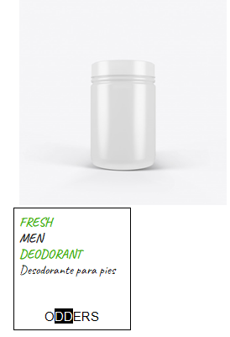
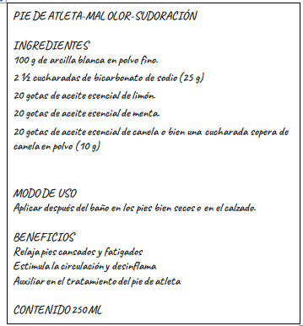

Características del envase:
Envase de plástico ( el plástico es reutilizable) redondo de 15x7 cm con tapón giratorio y con una capacidad de 250ml. El envase es blanco y en la etiqueta envolvente,irá en la parte frontal el nombre del producto ( fresh men deodorant ) en negro y verde y la marca en negro. Detrás, irá toda la información sobre el producto (ingredientes, modo de uso…)
Textura: Polvos de color blanco refrescantes.

Imagen de la marca:
Queremos dar una imagen de un producto nuevo, fresco, para una buena higiene del calzado.
Con este producto queremos ayudar a esas personas que sufren de mal olor por causas como: el pie de atleta, porque el calzado no transpira o porque las bacterias se presentan en la superficie de la piel descomponen el sudor. Defendemos un concepto para que todos aquellos que quieren cuidarse o bien no disponen del tiempo suficiente o que no se atreven por falta de conocimiento, se animen a comprar nuestro producto.
Garantía: Si el producto te viene con un defecto de fábrica o no estás satisfecho con el, tienes 14 días naturales para hacer una devolución y se le entregará otro desodorante o el importe del
desodorante.

PROTECTOR SOLAR

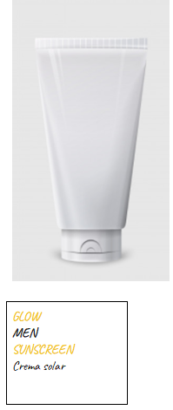

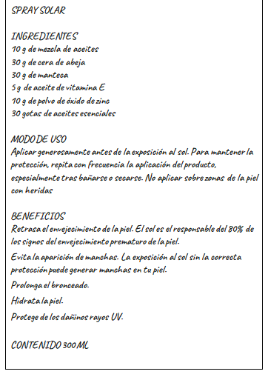
CARACTERÍSTICAS DEL ENVASE:
Envase de plástico cuadrado de 17x7cm con un tapón flip flop que se podrá presionar para que salga el producto. Es un bote de 300ml de capacidad. El plástico es reutilizable. El envase es blanco y en la etiqueta envolvente ,irá en la parte frontal el nombre del producto ( glow men sunscreen ) en negro y amarillo y la marca en negro. Detrás, irá toda la información sobre el
producto (ingredientes, modo de uso…) Textura: Textura cremosa e hidratante de color blanco.

IMAGEN DE MARCA:
Queremos dar una imagen de un producto fresco e hidratante, para una buena protección de la piel por los efectos del sol. Cuando usas este protector solar, mantienes tu piel sana, natural y bonita. Este protector solar te ayuda a proteger la piel contra los daños a largo plazo, como arrugas o quemaduras solares, y reduce el riesgo de cáncer de piel. No solo protege tu piel del
sol, sino que también tienen una fórmula hidratante ligera con un agradable efecto refrescante que deja tu piel fresca y sedosa.

GARANTÍA: Si el producto te viene con un defecto de fábrica o no estás satisfecho con el, tienes 30 días laborales para hacer una devolución y se le entregará otro protector solar o el importe del protector solar.

CREMA FACIAL HIDRATANTE:

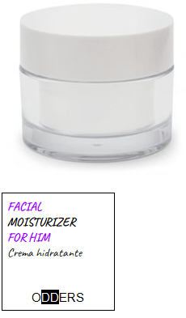

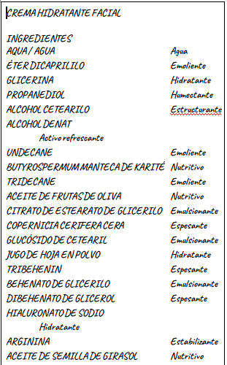
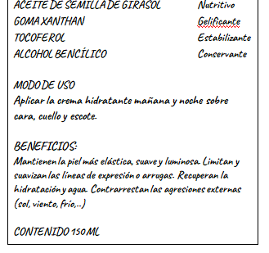

CARACTERÍSTICAS DEL ENVASE:
Envase de plástico, redondo, de 12x9cm y con un cierre de rosca. Es un bote de 150 ml de capacidad. El plástico es reutilizable. El envase es blanco y en la etiqueta envolvente ,irá en la parte frontal el nombre del producto ( moisturizer for him ) en negro y lila y la marca en negro. Detrás, irá toda la información sobre el producto (ingredientes, modo de uso…) Textura: Textura suave e hidratante de color blanco.

IMAGEN DE MARCA:
Queremos dar una imagen de un producto fresco e hidratante, para un buen cuidado de la piel del rostro. Cuando usas esta crema hidratante, mantienes tu piel suave y luminosa. Esta crema te ayuda a recuperar la hidratación de tu rostro y contrarrestar las agresiones externas como la del sol, el viento o el frío. Además no solo protege tu piel de todas estas cosas, sino que también tienen una fórmula que deja tu piel con un acabado hidratante y fresco. GARANTÍA: Si el producto te viene con un defecto de fábrica o no estás satisfecho con el, tienes 30 días laborales para hacer una devolución y se le entregará otra crema hidratante facial o el importe
de la crema.

4.3 Creación del servicio complementario.

El servicio complementario para Odders beauty que hemos pensado sería ofrecer el servicio de
una esteticien al cliente que compre nuestro producto. La esteticien corre a gasto de la
empresa, y se le proporcionará su tarjeta al cliente una vez compre el producto. Se podrá
concretar una cita a la esteticien por comanda hecha, y ella puede proporcionar ayuda a los
consumidores ya sea explicando las funciones de los productos, como explicar su aplicación.
Este servicio que ofrecemos a los clientes sirve para darles una seguridad, de que sus posibles
dudas sobre los productos o sobre su uso, puedan ser resueltas por la esteticien que
ofrecemos nosotros.

5. Campaña de promoción de la nueva línea de cosmética masculina de la marca.

5.1 Estrategia y acciones de la campaña

1era acción, tutoriales:
Hacer un blog y enseñar a tus clientes a usar tus productos y posicionarte como experto en tu
marca.
Lo mejor es que enseñes a tus clientes potenciales cómo sacarle el máximo rendimiento y
decirle qué tipo de producto usar para según qué y cómo utilizarlo.

2da acción, apostar por el contenido visual:
En el caso de la cosmética es de vital importancia el contenido visual, al ser una tienda online
apostamos por contenidos visuales de alta calidad y elige redes sociales visuales como
Instagram y Facebook para promocionar nuestros productos o nuestra marca. Además, se
creará un hashtag para nuestra marca e invitaremos a crear contenidos con ese hashtag para
que todos puedan seguir los contenidos.

3era acción, promocionar el producto:
Promocionar el producto de la línea masculina mediante publicidad online (pop-up), hará que
nuestro producto llegue a más público. Anuncios como flyers en puntos de venda de nuestros
productos, carteles en el metro, etc…

4ta acción, fidelización:
Nuestra estrategia de fidelización consistirá en que aquellos clientes que hagan un pedido
superior a 70€ de gasto, el envío será gratuito.

5ta acción, delivery:
Al momento del envío del paquete, dar cupones de descuento para próximos pedidos.

5.2 creación de la sección web para la nueva gama de productos

https://mgonzalezr25.wixsite.com/website

5.3 Creación de una landing page.

https://xmellados29.wixsite.com/misitio

5.4 Campaña de captación de clientes en línea.

Diseñar acciones para captar posibles clientes y también para fidelizarlos.

Las acciones que hemos pensado, son las 6 siguientes.

1: Personalizar los mensajes y las ofertas para que sea publicidad de proximidad
2: Ser muy activo con la atención al cliente.
3: Preguntar a los clientes que necesitan.
4: Usar las redes sociales, instagram, facebook y twitter para tener los seguidores informados.
5: Sé claro y sincero con los clientes.
6: Sorprender a tus clientes, yo uso mucho el de mujer y te darán.

Ofertas y promociones:

1: Precios especiales: Cuando queremos liquidar stock o incrementar las ventas podemos
incitar a los clientes a comprar bajando los precios, poniendo el precio antiguo en rojo y el
nuevo en negro, y asi destacamos.

2: Clientes VIP: Para los clientes que compran mucho en nuestra página web darles un código
de descuento en todas las compras de un 12% para recompensarlos de todo su dinero gastado
en nuestra empresa.

3: Bono: Una vez al mes darles un bono, así tendremos contentos a nuestros clientes, por
ejemplo si queremos añadir una crema a nuestra sección de productos, este mes enviarla con
algún producto que haya comprado el cliente y así la pueden probar y si les gusta comprarla en
la siguiente compra, como un tipo de muestra.

4: Lotes: Crear como packs de cremas con un precio especial, para que el cliente vea que si
compra todas las cremas juntas se ahorra dinero, en vez de comprarlas por separado, por
ejemplo el lote de depilación, el lote de hidratación facial.

5: Cross selling: Cuando el cliente esté comprando un producto o visitando un producto que le
salgan productos relacionados para incitar a comprar más.

6: Tarjeta regalo: Hacer tarjetas regalo de 50€ 100€ 150€ etc.. para que los clientes que lo
compren puedan regalarla a quien ellos quieran.

7: Gastos de envío: Poner un precio mínimo para que el envío sea gratis, por ejemplo si las
cremas están a 40€ poner envio gratis a partir de 50€ asi tendran que comprar más para el
envío gratis.

8: Días especiales, por ejemplo en día como black friday poner super ofertas para que sea
irresistible comprar tu producto.

Publicidad en internet:

Banners: Publicitar nuestros productos o nuestra web en sitios publicitarios como instagram o
facebook y así cuando la gente haga click encima se les abra el enlace y tener muchos más
visitantes, gastar dinero en publicidad no es gastar, es invertir porque si inviertes 50€ bien
invertidos vas a generar el doble o más.
Pop-ups: Cuando el cliente acceda a nuestra página web por primera vez que le salga una
pestaña de que ponga el correo para que le enviemos ofertas, promociones y productos
nuevos ya así cuando ponga el correo tendremos el consentimiento para enviarle promociones
y más cosas.

Posicionamiento en las redes SEO:

Es muy importante que cuando la gente busque por navegadores como google nuestra página
web o redes sociales salgan por arriba así tendremos más posibilidades de que el cliente entre,
esto lo conseguiremos con los siguientes pasos:

-Planificar el contenido
-Utiliza tu blog (genera enlaces, crear relaciones, enlazar páginas a terceros)
-Reforzar tu marca cuidando el aspecto
-Relacionarse y hacer contenido con gente de tu ámbito que busquen lo mismo que tú para
tener un apoyo y una ayuda.
-Profundizar en redes sociales ( No quedarse solo en las redes sociales típicas como facebook,
instagram etc..) abrirse a tik tok, linkedIn y todas las que puedas.
-Crear iniciativas.
-Los vídeos (Crear mucho contenido visual)
-Deja que los usuarios te ayuden (Comentarios, preguntas y respuestas, embajadores)
- Piensa en el dominio de tu web (que el contenido que subas se adapte a tu temática)

Permission marketing:

Que tus clientes te autoricen a enviarles correos de publicidad etc..
Esto lo conseguiremos con pop-ups como he dicho anteriormente, cuando el cliente entre a la
página que le salga una pidiendole el mail para notificarle cuando salgan productos, hayan
descuentos y todo sobre nuestra marca, una vez nos dé el consentimiento le enviaremos el
contenido, pero esto hoy en día no es muy necesario porque la mayoría de nuestros clientes
nos siguen en las redes sociales y por instagram haciendo posts cuando los vean ya lo sabrán,
por ejemplo en black friday si subimos un post anunciando muchos clientes que lo vean ya lo
sabrán.

5.5 Argumentario de ventas del servicio complementario.

Odders Beauty es una pequeña empresa de cosmética femenina que quiere lanzar una nueva línea de cosmética masculina. Nuestro eslogan es “belleza sin necesidad de comparaciones”.
Odders es una forma de disfrutar de la cosmética sin complejos ni complicaciones. Nuestros productos están formulados con ingredientes naturales y combinan calidad, eficacia y practicidad.
Y al querer lanzar una nueva línea de cosmética masculina hemos creado un servicio complementario que se adecúa perfectamente a las necesidades de nuestros futuros consumidores. Este servicio, aparte de seguridad al cliente, dará un valor añadido a la empresa. A continuación les comentamos todo sobre nuestro servicio complementario.
Nuestro servicio complementario será ofrecer una cita con una esteticien por cada compra realizada de nuestros productos.
La cita será online, porque Odders Beauty contratará a una sola esteticien, y ella no podrá ir a todos lados porque se saldría de presupuesto. En cada comanda hecha te saldrá un código, ese código será el vale, y así la esteticien podrá comprobar todos los códigos de los clientes en una carpeta con todos los códigos activados.
La esteticien será una chica autónoma que ofrece sus servicios a diferentes empresas. Su finalidad es tener una agenda de contacto grande, es decir, cuantas más empresas/particulares la contacten mejor para ella. A Odders Beauty no le cuesta dinero contactar con sus servicios, porque lo que nuestra empresa le ofrece es tener la oportunidad de interactuar con sus clientes, enseñarles la utilidad de los productos de Odders, y si el cliente queda satisfecho con la labor de la esteticien, puede contratar más citas privadas para su propio consumo.
El beneficio de Odders Beauty con este servicio complementario es dar una seguridad al cliente que no sepa utilizar los productos de cosmética que ofrecemos. Muchas veces la gente quiere comprar algún producto, pero tiene inseguridad porque no sabe cómo aplicarse ese producto, o no sabe qué resultados puede dar ese producto, se niega a comprarlo. Pero nosotros nos adelantamos a esos posibles miedos por parte de los consumidores y ofrecemos un servicio complementario para que cada cliente que compre uno de nuestros productos, tenga la seguridad de que podrá obtener cuanta información desee.
Nuestros argumentos son claros, cuanta más confianza coja nuestro posible cliente con la empresa/producto, a más gente le puede interesar ya que en el ámbito estratégico, si un cliente se siente identificado y seguro con algún producto, esto puede generar una cadena de opiniones positivas, ya sea en nuestra página web o redes sociales. Básicamente lo que se conoce como un “boca a boca”.
Los datos de la esteticien serán los siguientes:
Nombre: Laura Rodríguez.
Primera cita gratuita.
Telf: 698414893
Precio futuras citas: 11€/h
Email: laura.cosmetica@gmail.com

1. Si no quiero esta cita con la esteticien, ¿Puedo obtener algo que no sea ese servicio?
La respuesta es no, puede dar esa cita a un familiar/amigo que le pueda interesar.
2. Si quiero tener más citas con la esteticien, ¿Cómo podré contactar con ella?
En cada comanda hecha se le proporcionará la tarjeta de contacto de la esteticien y ahí podrá contactar con ella para obtener más citas.
3. ¿Tengo garantía en el servicio complementario?
Si, tu cita con la esteticien tiene una garantía por parte de Odders, se garantiza la cita por cada comanda hecha
4. ¿La cita con la esteticien gratuita será solo en la primera compra o en todas las compras que hagamos?
La cita gratuita se ofrecerá en cada comanda hecha, se os proporcionará un código i se podrá usar cuando a vosotros os plazca, llamando i reservando esa cita con nuestra esteticien.
5. ¿En el envió de la comanda vendrá el código de la cita?
Sí, en cada envío se proporcionará el código en el ticket que vendrá dentro de la caja de productos.
6. ¿Cómo puedo saber cuándo haréis promociones sobre este servicio complementario?
En nuestras redes sociales o en nuestra web se publicarán futuras promociones, o por correo electrónico con su consentimiento se publicarán las promociones/ofertas.

7. ¿Qué días no se puede usar este servicio?
No se podrá usar este servicio los sábados, domingos, festivos nacionales, autonómicos y locales.
8. ¿Cuánto tarda en llegar los productos con su cita con la esteticien?
En un plazo máximo de setenta y dos (72) horas desde dicha fecha, el Producto será entregado en la dirección indicada por el cliente con su cita correspondiente, salvo circunstancias de fuerza mayor.
9. ¿La cita con la esteticien es online o presencial?
La cita será online.
10. ¿Puedo acumular las citas con la esteticien?
Si, puedes acumular todas las citas que tengas, pero su fecha de caducidad es de 1 año.
11. ¿Tiene caducidad el servicio de la esteticien?
El servicio tiene como fecha de caducidad un año después de haber hecho su comanda.
12. ¿Qué redes sociales tiene Odders Beauty para opinar sobre este servicio?
Odders Beauty tiene Instagram, Facebook. Aparte estamos pensando en abrir Snapchat y Pinterest, donde se podrá comentar sobre este servicio.
13. ¿Hacen promociones sobre este servicio en fechas como rebajas o Black Friday?
Si, Odders Beauty hará promociones sobre este servicio en épocas de rebajas y Black Friday.
14. ¿Puedo tener este servicio fuera de España?
Si, al ser online se podrá usar aunque estés fuera de España.
15. ¿Tenéis un blog para poder dar nuestras opiniones sobre este servicio?
Si, nuestra empresa tiene un blog donde aparte de las redes sociales, los clientes pueden dar sus opiniones sobre el trato y la calidad de los productos y nuestro servicio complementario.

5.6 Temporalización de la campaña.
En nuestro cronograma de Odders Beauty hemos puesto 6 acciones para la temporización de nuestra campaña:
Landing page: las dos primeras semanas de enero lanzaremos el landing page de la nueva línea de cosmética masculina, y las dos últimas semanas de mayo lanzaremos otro landing page para hacer una promoción en el inicio de verano.
Blogs: en los blogs tendremos contenido cada semana, la gente podrá expresar su opinión sobre nuestros productos, su calidad, el trato recibido…
Contenido audiovisual: en esta sección inauguramos nuestro canal de Youtube donde se publicará contenido de la marca Odders Beauty las dos primeras semanas de febrero, las dos últimas semanas de marzo y las dos primeras semanas de mayo.
Promociones de productos: en todo el mes de febrero y de mayo tendremos disponible una campaña de promoción para atraer a más público, y esta campaña de promoción se efectuará vía las redes sociales.
Campaña de captación y fidelización: esta campaña se efectuará la primera semana de cada mes, buscando una incrementación en las ventas a base de captar nuevos clientes y fidelizando a otros clientes, ofreciendo cupones por comandas hechas.
Delivery: en esta acción destacamos lo importante que es la entrega del producto hacia el cliente, y cuidamos la imagen y el trato de la entrega, con eso querer conseguir una experiencia de compra satisfactoria. Se aplicará todas las semanas y nuestra idea es que la caja donde están los productos sea especial y bonita.
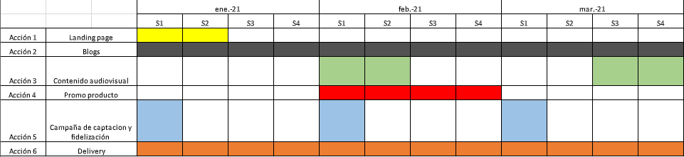
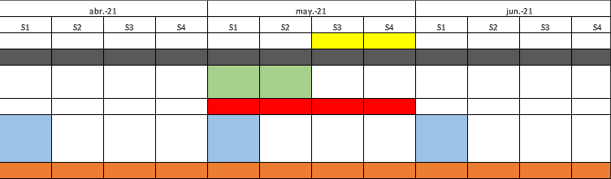

6. Viabilidad del proyecto.

6.1 Cuenta bruta de los resultados.

Desodorante de pies:
Precio producto = 8,79€
CF = 1.325€
Local = 1000€
E. Transporte = 325€
CV/unitario = 6,28€

Cf: 50% de 1325€= 662,50€
Q = 662,50 / (8,79€ - 6,28) = 264 unidades para empezar a obtener beneficios.

Crema solar:
Precio producto = 14,79€
CF = 1325€
Local = 1000€
Transporte = 325€
Cv/unitario = 10,56€

Cf: 50% de 1325€= 662,50€
Q= 662,50 / (14,79 – 10,56) = 157 unidades para empezar a obtener beneficios

Crema facial:
Precio producto = 23,79€
CF = 1325€
Local = 1000€
Transporte = 325€
Cv/unitario = 16,99€

Cf: 50% de 1325€= 662,50€
Q= 662,50 / (23,79 – 16,99) = 98 unidades para empezar a obtener beneficios

GRÁFICA DE LA EBITDA:
